EDUCAÇÃO AMBIENTAL NA ESCOLA: ANALISANDO O PROJETO DE RECUPERAÇÃO DA MATA CILIAR DO CÓRREGO ‘SÃO JERÔNIMO’, EM MOMBUCA, SP.

Renan Bastos da Silva¹

¹ Estudante do curso técnico em meio ambiente; Instituto Federal Sul De Minas- Campus Muzambinho; Estrada Muzambinho Km 35. CP. 02 Muzambinho – MG. renanbastoss123@gmail.com

RESUMO – O presente trabalho foi desenvolvido na Escola Estadual Bispo Dom Mateus em Mombuca/SP, no período de março a Novembro de 2013, que tinha como objetivos conscientizar os alunos e comunidade escolar sobre a Educação Ambiental, em especial sobre a importância da Mata Ciliar na conservação e manutenção dos rios. A escola se localiza perto de um córrego denominado São Jerônimo, este vem sofrendo com a degradação ambiental e desmatamento da mata ciliar. Primeiramente, os alunos tiveram aulas teóricas e pesquisas junto à sala de informática para saber o que é a importância da mata ciliar. Em seguida, os alunos realizaram saída de campo, para analisar o problema no entorno do rio. Com o apoio de empresas da região e Prefeitura Municipal foram realizadas análise do solo e doação de mudas para reflorestamento da área degradada. Os alunos foram responsáveis pelo plantio das mudas, e monitoramento das mesmas. O projeto buscou recuperar a mata ciliar e ao mesmo tempo trabalhar melhorias do meio ambiente na comunidade que a escola esta inserida.

Palavras-chave: Educação Ambiental. Mata ciliar. Projeto escolar. Conscientização.

Introdução
Nos últimos tempos a preocupação com o meio ambiente tem aumentado constantemente. Esta preocupação se deve principalmente as ações do ser humano que tem gerando desmatamento, poluição das águas, dos solos e do ar, esgotamento dos recursos naturais, tudo pode levar a o nosso planeta para um estado de degradação incrível.
Dentro da temática ambiental, um assunto muito importante tem preocupado os ambientalistas, a preservação das matas ciliares. Estas matas são formadas por florestas ou outros tipos de coberturas nativas que ficam a margem dos rios, igarapés, lagos, olhos d´água e represas.
A principal função das matas ciliares é a proteção dos rios contra as erosões. As raízes das árvores nas encostas dos rios se fixam na terra evitando que esta se desgaste e caia nos rios causando assoreamento. As matas ciliares também servem como uma barreira evitando que troncos de árvores, lixo, defensivos agrícolas e outros sedimentos vão em direção ao curso do rio afetando a qualidade da água, além de destruir a fauna e a flora local.
Para Ribeiro (1998), apud Firmo e Pasqualetto (2006) apesar da grande importância das matas ciliares este recurso vem sendo mais degradado ou destruído por desmatamentos, grandes queimadas e mineração. O desmatamento em larga escala que inclui a ação de agricultores, pecuaristas, mineradores e madeireiros, tem sido feitos de forma bastante desordenada. A ausência da cobertura vegetal das matas ciliares altera as condições locais gerando desequilíbrio ecológico de grandes dimensões.
A lei nº 12.651/2012 considera área de preservação permanente, em zonas rurais ou urbanas as faixas marginais de qualquer curso d’água natural perene e intermitente. A largura dessa APP, vai variar de acordo com a largura em metros do curso d’água.
Assim toda a vegetação natural (arbórea ou não) presente ao longo das margens dos rios e ao redor de nascentes e de reservatórios deve ser preservada. Dessa forma, qualquer pessoa física ou jurídica de direito público ou privado, em caso de destruição de uma APP, por parte do proprietário, possuidor ou ocupante, está obrigado a realizar a recomposição da vegetação, exceto os usos autorizados por lei.
Partindo da necessidade de inserir a Educação Ambiental no currículo escolar, uma escola no interior de São Paulo, viu a possibilidade de desenvolver um projeto de recuperação da mata ciliar em um rio que se localiza nas proximidades da mesma, uma vez que este rio se encontrava em estado de falência devido às ações humanas.
O assunto meio ambiente é um dos temas transversais que se encontra nos Parâmetros Curriculares Nacionais, Brasil (1997, p. 27) destaca que “trabalhar de forma transversal significa buscar a transformação dos conceitos, a explicitação de valores e a inclusão de procedimentos, sempre vinculados à realidade cotidiana da sociedade, de modo que obtenha cidadãos mais participantes.”
Na verdade a Educação Ambiental se trata de um processo contínuo que deve começar dentro da escola, e não ficar apenas na teoria, mas desenvolver atividades práticas, onde os alunos sejam envolvidos em ações que contribua para melhoria do ambiente onde vivem.
As aulas de educação ambiental devem sempre, tentar trazer para os alunos os problemas que estão dentro da sua realidade, seria inviável, desestimulante e desinteressante começar a falar e mostrar para os alunos os problemas ambientais que temos pelo mundo, muitas vezes insolucionáveis, enquanto ali mesmo na escola, no seu bairro na sua cidade tem problemas são deixados de lado, ou tido como não problemas ambientais.
Para Guimarães (2005, p.17)
Educação Ambiental vem sendo considerada interdisciplinar, orientado para a resolução de problemas locais. É participativa, comunitária, criativa e valoriza a ação. É transformadora de valores e atitudes através da construção de novos hábitos e conhecimentos, conscientizadora para as relações integradas ser humano, sociedade, natureza objetivando o equilíbrio local e global, melhorando a qualidade de todos os níveis de vida. As aulas de Educação Ambiental devem abranger todos os níveis de ensino, afinal estamos falando de uma temática que é de interesse de toda sociedade, no entanto só conseguiremos obter participação efetiva dos alunos se for trabalhada de forma transversal, ou seja, todas as disciplinas escolares devem estar interligadas nas atividades sobre essa temática.
Os projetos escolares envolvendo educação ambiental devem ter uma dimensão, que torne os alunos capazes de visualizar os impactos que estão ocorrendo na natureza, para isso as aulas devem sempre abordar o assunto em sala de aula, (aula teórica) mas devem ser feitas pesquisas e aulas de campo, pois a união de teoria e prática enriquece o conhecimento, e os tornam capazes de tomar atitudes a partir da realidade em que estão visualizando.
Este projeto teve como objetivo ampliar o conhecimento dos alunos sobre o a questão ambiental, e partir do conhecimento adquirido promover ações que contribuam para preservação, manutenção e equilíbrio do meio ambiente, através do desenvolvimento de trabalhos e divulgação do que foi aprendido para a sociedade. Em especial esse projeto objetivou a recuperação da mata ciliar nas margens do córrego São Jerônimo nas proximidades da escola, com a participação efetiva dos alunos e docentes.

Material e Métodos
O projeto de recuperação da mata ciliar foi elaborado pela Coordenadora da Escola e apresentado ao corpo docente, após análise e modificações sugeridas pelos professores, este foi submetido para avaliação da Secretaria Estadual de Educação. Após a devolutiva positiva da Secretaria de Educação, o projeto foi apresentado aos alunos.
Inicialmente o tema educação ambiental, foi trabalhado teoricamente em sala de aula, onde os alunos, juntamente com o corpo docente envolvido, fizeram uma abordagem geral do assunto. Foram feitas pesquisas sobre o que é Educação Ambiental e a sua importância para o bem estar da sociedade. Ainda, através das aulas, os alunos ficaram cientes das consequências que estamos sujeitos caso continuemos com o nível de destruição no presente.
Terminada a parte teórica sobre a Educação Ambiental, o corpo docente apresentou para as turmas o projeto de recuperação da mata ciliar na cabeceira do rio. Inicialmente houve uma visita ao rio, verificando principalmente as áreas que estavam degradadas, para os alunos observarem in foco a real situação em que este se encontrava.

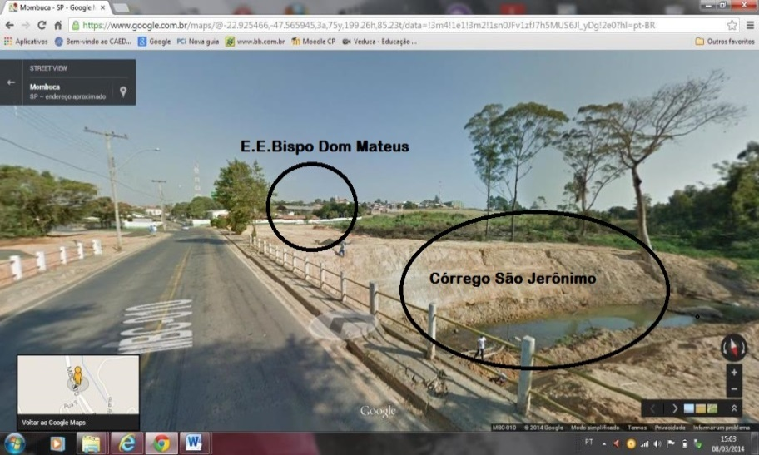
Figura 1- Localização do rio em relação a escola.

Durante a visita, foram feitas várias fotografias na beira do rio, para mostrar aos discentes que o assoreamento é causado pela destruição da mata ciliar, e este desmatamento esta acabando com o curso do rio, ou seja, o rio estava se extinguindo.
Com muito entusiasmo os alunos receberam a proposta do projeto de recuperar a mata ciliar. Muitos não tinham conhecimento do problema e tão pouco sabiam o que era uma mata ciliar. Dessa forma, antes de iniciarem as aulas práticas os alunos tiveram mais aulas teóricas, fizeram pesquisas na sala de informática para saber o que era e qual importância da mata ciliar. É importante lembrar que durante as aulas teóricas houve uma divisão de tarefas e todo o corpo docente esteve preparado para trabalhar com os discentes, em momento algum houve sobrecarga para os professores com maior afinidade com o assunto.
Os professores de Biologia e Geografia selecionaram as fotografias mais impactantes e montaram slides. Que foram apresentados em sala de aula e com os professores fizeram uma roda de debate, na medida em que os slides eram exibidos, os alunos podiam apontar e discutir sobre os problemas visíveis naquela área em estudo.
A partir do que foi estudado e após a visita ao córrego, começaram a pensar em uma solução para o problema da degradação ambiental, embora logo tenha surgido à ideia de fazer o reflorestamento da área destruída, alguns questionamentos começaram a surgir: “Onde vamos conseguir mudas?” “Quem pode doar as mudas?” “E o solo será que preparado para receber essas novas mudas?” ‘A área esta cheia de mato como vamos acabar com esse mato?”
O problema da degradação não se resumia apenas no plantio de novas árvores, outros fatores mais simples e talvez mais importantes precisassem ser resolvidos antes do plantio. Não tendo estrutura para resolver esses embates que começaram a surgir, a escola começou a buscar parcerias com empresas da região, para poder dar continuidade ao projeto.
Uma das parcerias foi com a Empresa com AFOCAP (Associação dos Fornecedores de Cana de Piracicaba) e COPLACANA (Cooperativa dos Plantadores de Cana do Estado de São Paulo). Os especialistas dessas empresas realizaram, juntamente com os alunos, a coleta de solo para análise. Após as análises em laboratório, foi constatado um grau elevado de acidez no solo, então seria necessário fazer a correção da acidez com calcário. A empresa se dispôs a fazer a doação das mudas a serem plantadas, mas antes elaborou um estudo para saber quais as plantas nativas daquela região, afinal quando se faz um reflorestamento, temos que utilizar plantas nativas, ou com características semelhantes.

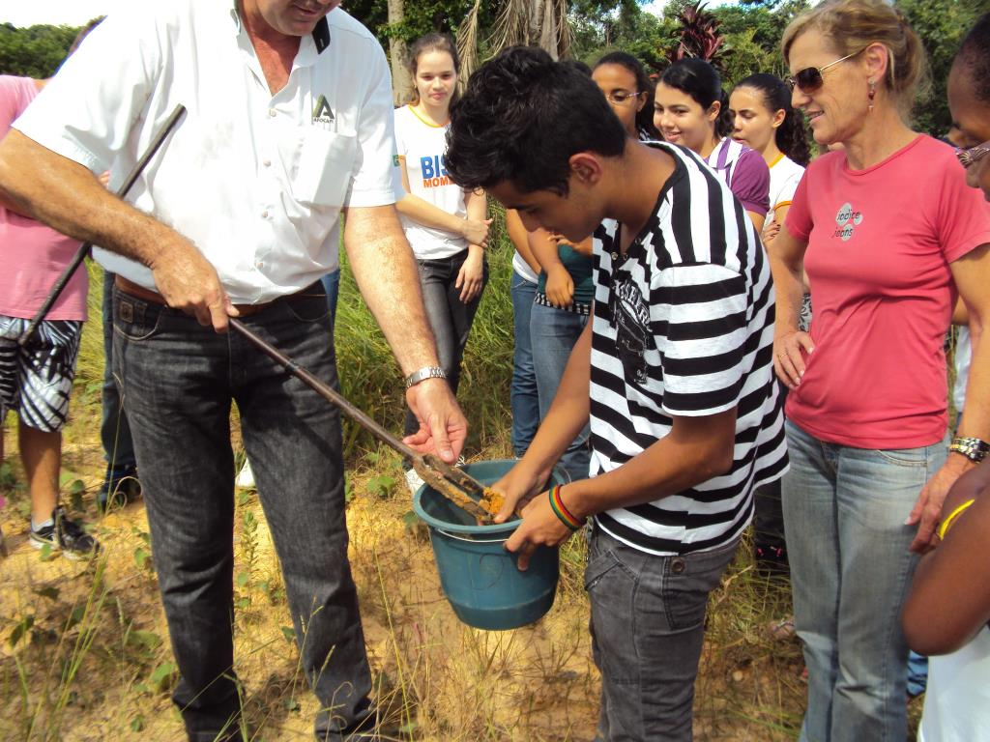
Figura 2- Coleta de solo para análise.

A prefeitura da cidade também contribuiu para execução do projeto, emprestou maquinários (Trator, Furadeira) e funcionários para fazer as covas onde seriam plantadas as mudas, se encarregou de molhar as plantas e contribuiu com herbicidas para matar o capim que estava tomando conta das margens do córrego.
Por fim, a Casa da Agricultura outra parceira voluntária no projeto, ensinou e ajudou os alunos com o plantio das mudas. O apoio da Casa da Agricultura foi de extrema importância, pois os alunos aprenderam que o reflorestamento não consistia em simplesmente plantar as mudas, eles aprenderam que deve haver certo espaço entre cada planta, as plantas que ficam mais próximas da margem do córrego não podem ser qualquer uma, pois há plantas mais resistentes a água e outras mais vulneráveis. Dessa forma, cada planta tem uma característica diferente das demais.
Antes de fazer o plantio, uma das etapas mais importante do projeto, os alunos foram visitar o CEA (Centro de Educação Ambiental Pacheco Borba), que se trata de uma fazenda localizada no município de Capivari/SP.
Além de ser referência no cultivo de cana-de-açúcar e pecuária, a fazenda conta também com ricos recursos naturais, o que permite aos visitantes aprenderem a usar o meio ambiente tornando o produtivo, mas ao mesmo tempo aprenderam maneiras e técnicas para conservá-lo. Dentro da visita dos alunos, vale apenas destacar os passeios pelas trilhas, onde tiveram a oportunidade de conhecer uma mata ciliar natural que não sofreu nenhuma ação humana. Também dentro do passeio puderam observar que a fauna e flora apresentam uma grade diversidade. A visita ao CEA contribuiu muito para fazerem uma análise da agravancia do problema no córrego São Jerônimo, simplesmente pela falta da mata ciliar.
Voltando para a escola já com a terra preparada, covas abertas, mudas todas na escola, foram para a parte mais importante do projeto, o plantio. As empresas parceiras foram convidadas a participarem desse momento único. Todos os alunos, alguns professores, a coordenadora e funcionários da escola se encarregaram de plantar uma arvore. Ao todo foram plantadas 400 mudas na margem do rio.

Resultados e Discussão
De acordo com tudo que foi planejado e trabalhado os resultados obtidos com o projeto foram muito satisfatórios, pois os alunos participaram das aulas efetivamente e colocaram em prática o que aprenderam. Todos os objetivos traçados foram almejados, sem contar que a postura dos alunos em relação ao meio ambiente evoluiu para melhor, onde o tema preservação se tornou algo marcante na escola.
Para os alunos o plantio de mudas foi uma experiência marcante, pois exercendo o que aprenderam, pois além de terem aprendido na teoria a importância da mata ciliar, puderam desenvolver um trabalho prático, para recuperar um rio na sua própria cidade / escola.
O desenvolvimento do projeto ganhou destaque na impressa local. O jornal “O Semanário”, que circula nessa região, veiculou uma matéria sobre a grandiosidade do trabalho desenvolvido pela escola, destacando o entusiasmo dos alunos, senão vejamos:
“Foi um projeto muito bom, e, além disso, aprendemos que devemos preservar a mata ciliar e não destruí-la. Enquanto muitas pessoas estão cortando e derrubando árvores, nós estamos plantando”, disse o aluno Vinicius Almeida Papa, da 1ª série B do Ensino Médio.
Para a aluna Jéssica Contessa de Brito, da 2ª série A do Ensino Médio, a experiência trouxe orgulho por ajudar na recuperação do meio ambiente. “Nós alunos podemos dizer que ajudamos a recuperar um pedacinho da natureza em Mombuca. Daqui a alguns anos, vamos passar pela área reflorestada e poder dizer: Eu ajudei a plantar aquela árvore. Que bom seria se todas as pessoas do planeta pudessem dizer isso”, afirma Jéssica.
Conforme cita Dias (2004), apud Bozza et.al (2005)
Educação Ambiental é um processo permanente no qual os indivíduos e a comunidade tomam consciência do seu meio ambiente e adquirem conhecimentos, valores, habilidades, experiências e determinação que os tornem aptos a agir e resolver problemas ambientais, presentes e futuros.
Dentro de todos os resultados obtidos, vale á pena destacar a participação efetiva dos alunos durante todo o desenvolvimento do projeto, em momento algum houve desinteresse ou falta de estimulo por parte dos discentes, pelo contrário sempre estiveram atenciosos nas aulas e engajados na execução das atividades.

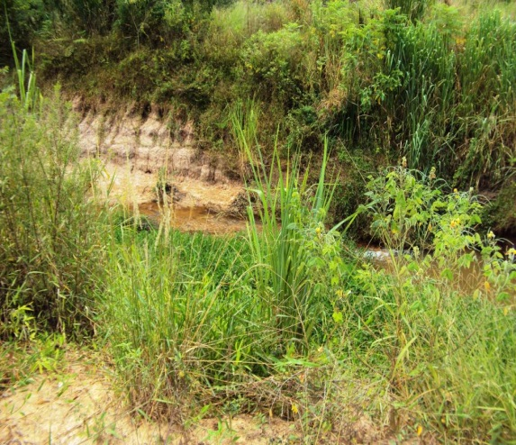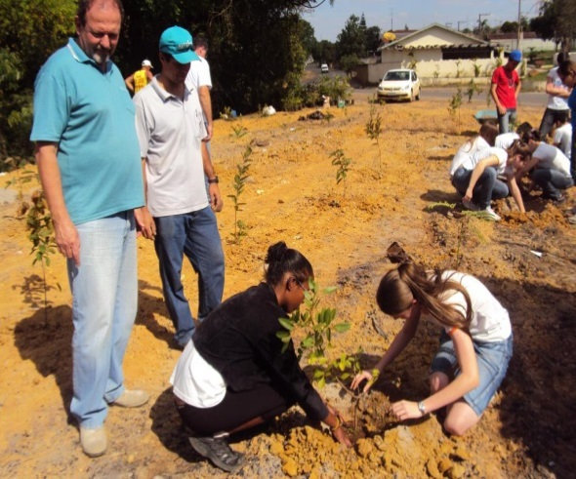
Figura 3- margem córrego São Jerônimo degradada. Figura 4- Plantio de mudas na margem do córrego.

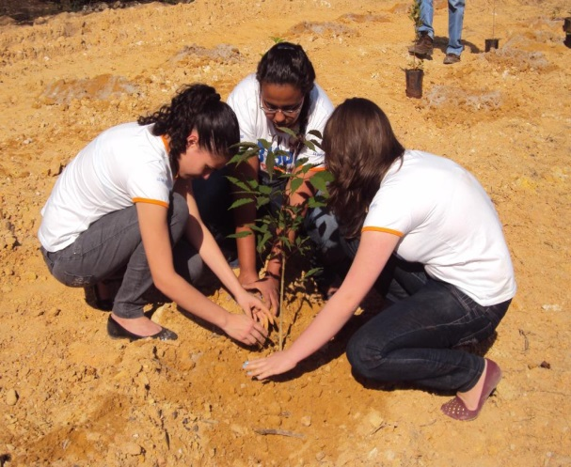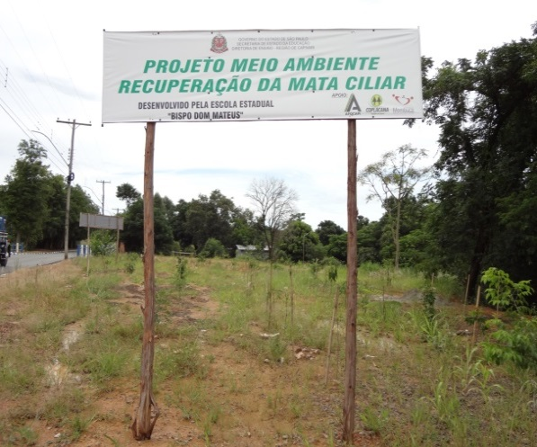
Figura 5- alunas plantando mudas na margem o córrego. Figura 6- Margem do Córrego São Jerônimo reflorestada.

Conclusões
A recuperação das matas ciliares tem se tornado um grande problema para os ambientalistas e órgão governamentais devido às dificuldades de implantação de projetos. Dessa forma os projetos envolvendo as escolas têm grandes chances de obter melhores resultados, uma vez que é muito importante a participação dos alunos no planejamento, formulação e implantação de programas ambientais.
Muitas vezes os projetos envolvendo educação ambiental ficam apenas em discussões, reflexões em sala de aula, e vimos aqui que os trabalhos obtiveram grande sucesso, uma vez que principal objetivo foi mostrar para os alunos, professores, e demais integrantes do grupo escolar bem como a comunidade, que a preservação do meio ambiente é muito importante, em especial a preservação da mata ciliar na conservação dos cursos d’água.
Embora tenha sido apenas uma iniciativa de melhoria obtivemos sucesso nas atividades desenvolvidas, todos os envolvidos no projeto colaboraram para que este se concretizasse da melhor maneira possível. O trabalho desenvolvido serviu para despertar o interesse dos alunos e ao mesmo tempo mostrar a eles que existem muitos problemas ambientais que podem ser resolvidos com pequenas atitudes. Pois na maioria das vezes, as pessoas pensam em recuperar o meio ambiente quando se torna visível a sua precariedade.

Agradecimento(s)
À Deus, a direção e coordenação da Escola Estadual Bispo Dom Mateus, aos alunos pelo empenho na realização do projeto, as empresas (prefeitura Municipal, AFOCAP, COPLACANA) e a minha colega Narjara Zimmermann.

Referências Bibliográficas
BACCI Denise D. L. C.; PATACA Ermelinda M. Educação para a água. Estudos avançados, v. 22, n. 63. São Paulo, 2008. Disponível em: <http://www.scielo.br/pdf/ea/v22n63/v22n63a14.pdf> Último acesso em: 12 de jan. de 2014

BRASIL. Constituição Federal. Vade Mecum Saraiva. Ed. Saraiva, 15ª Edição 2013. Código Florestal (Lei nº. 12651 de 25-05-2012). P. 873-893.

BRASIL Parâmetros curriculares Nacionais Disponível Temas Transversais. Disponível em: <http://portal.mec.gov.br/seb/arquivos/pdf/livro01.pdf> Último acesso em: 28 de jan. 2014.

BOZZA, André Nogueira, et. al. Conscientização sobre a importância da mata ciliar realizada com alunos do ensino fundamental da escola sistema educacional realidade, campinas –SP. Disponível em: <http://www.enapet.ufsc.br/anais/CONSCIENTIZACAO_SOBRE_A_IMPORTANCIA_DA_MATA_CILIAR_REALIZADA_COM_ALUNOS_DO_ENSINO_FUNDAMENTAL_DA_ESCOLA_SISTEMA_EDUCACIONAL_REALIDADE_CAMPINAS-SP.pdf> Último acesso em: 26 de fev. 2014. anais... enepet.

FIRMO, Jaqueline de Paula; PASQUALETTO, Antônio. Avaliação de riscos e de Educação Ambiental: Ferramentas na recomposição da mata ciliar do córrego Serra Abaixo, Inhumas-GO. Disponível em: http://www.pucgoias.edu.br/ucg/prope/cpgss/ArquivosUpload/36/file/Continua/AVALIA%C3%87%C3%83O%20DE%20RISCOS%20E%20EDUCA%C3%87%C3%83O%20AMBIENTAL%20%20FERRAMENTAS%20NA%20R%E2%80%A6.pdf> Ultimo acesso em 07 fev. 2014.

PRIMO, Dário Costa; VAZ, Luciano Mendes Souza. Degradação e Perturbação Ambiental em Matas Ciliares: Estudo de Caso do Rio Itapicuru-Açu em Ponto Novo e Filadélfia Bahia. Revista eletrônica diálogos e ciência Ano IV, n. 7, jun. 2006. ISSN 1678-0493 disponível em: <Degradação e Perturbação Ambiental em Matas Ciliares: Estudo de Caso do Rio Itapicuru-Açu em Ponto Novo e Filadélfia Bahia> Ultimo acesso em 06 fev. 2014.

